III ZESTAW ZAGADEK – MARZEC 2018
Dobór fryzury do kształtu twarzy
(mgr M. Kowalczyk, mgr I. Pilarczyk – nauczycielki przedmiotów zawodowych)

- Na podstawie poniżej umieszczonych rysunków określ kształty twarzy.

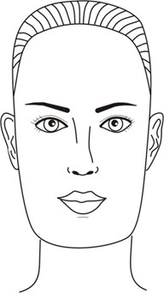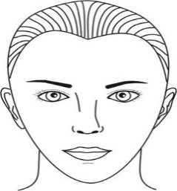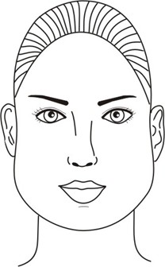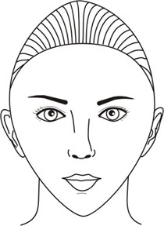

- Na podstawie poniżej umieszczonego zalecenia dotyczącego wyglądu fryzury określ dla jakiego kształtu twarzy ma ono zastosowanie.

Fryzura zasłaniająca wystające kości policzkowe, rozbudowana na wysokości żuchwy, grzywka poszerzająca wąskie czoło.

- Na podstawie poniżej umieszczonego opisu wyglądu twarzy określ jej kształt.
Rozbudowane kości policzkowe, wąski podbródek i czoło, budowa kanciasta.
- Na podstawie poniżej umieszczonych rysunków wskaż prawidłowo dobrane fryzury.

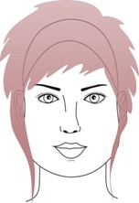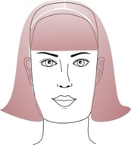
1 2
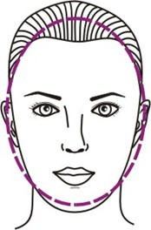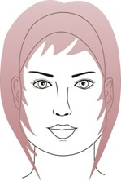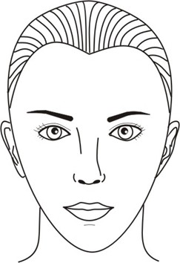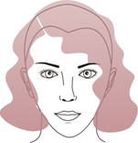
3
4

